Albano alex 4ain
Ricerca google con lynx
1. per prima cosa si imposta la rete a bridged
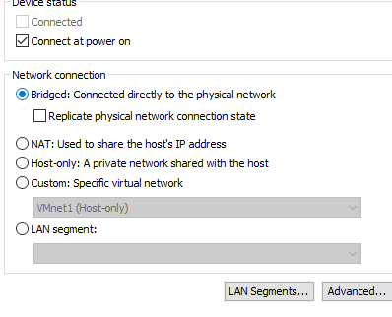

2. per installare lynx si verifica il pacchetto aggiornando con il comando apt-get update
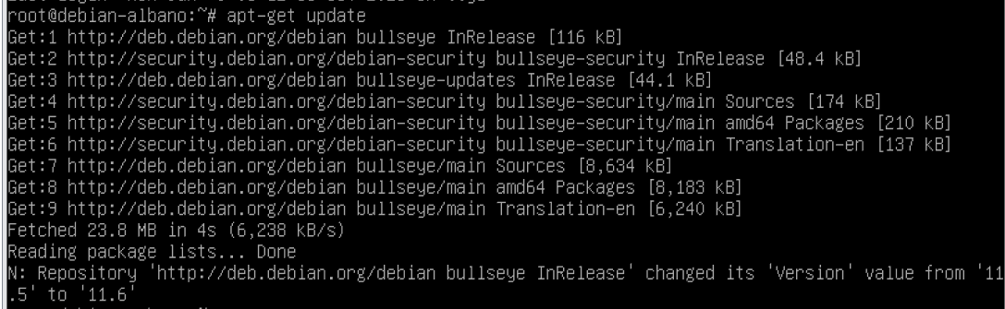
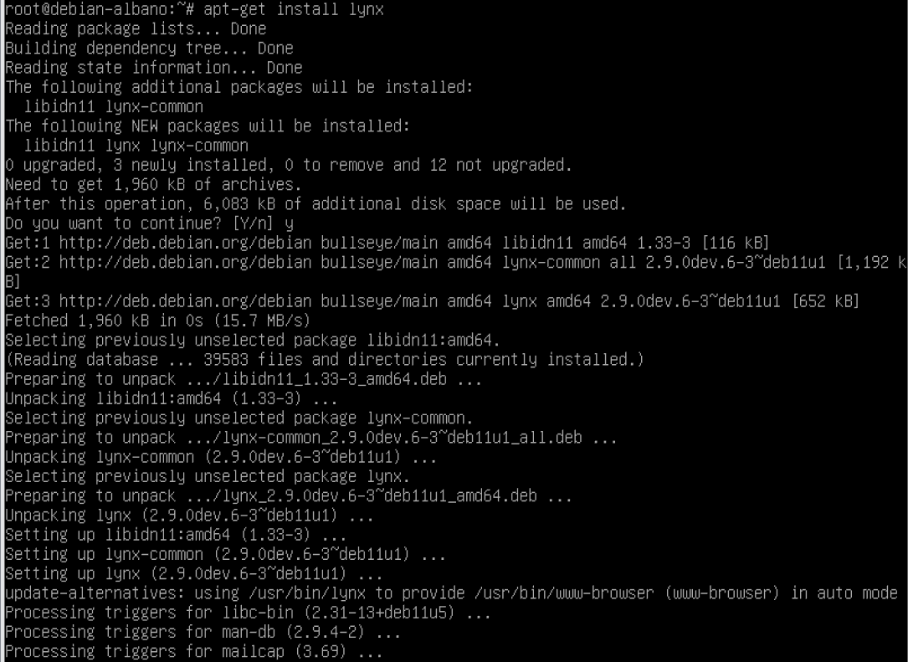
3. poi si installa lynx con apt-get install

4. si fa l acesso alla pagina google attraverso lynx

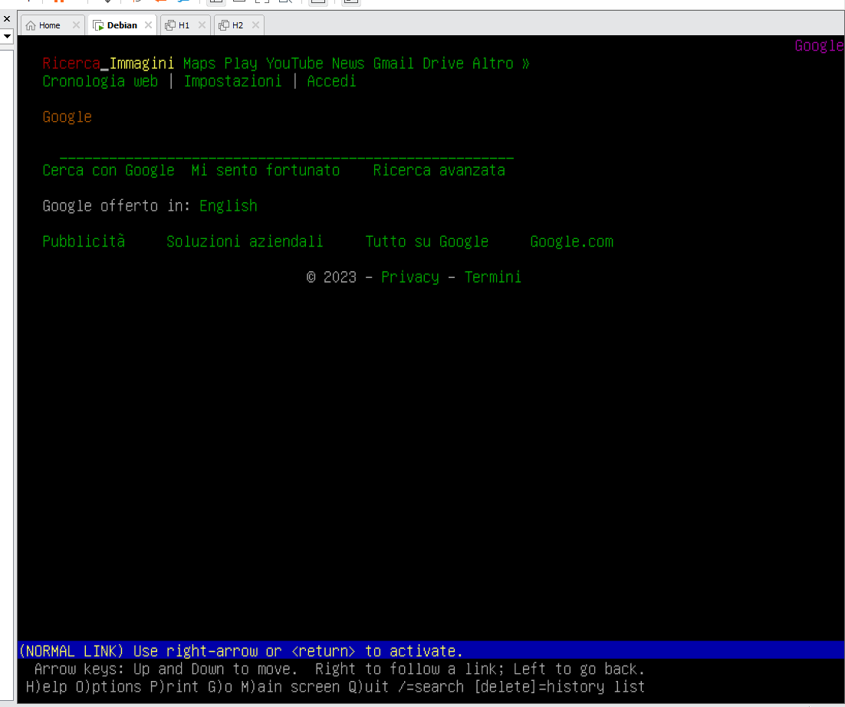

5. in questo caso come esempio si cerca “pippo” e si trovano i seguenti risultati
